Ссылка для полного скачивания материала: https://ru.files.fm/u/qd8jcn6sj

Муниципальное бюджетное дошкольное образовательное учреждение "Детский сад № 12 общеразвивающего вида с приоритетным осуществлением деятельности по физическому развитию детей» г.Кингисеппа

Родительское собрание
«Возрастные особенности детей 4 года жизни»

Подготовила: воспитатель 1 категории
Свиркова Ирина Евгеньевна

Октябрь 2022
Подготовка к родительскому собранию:
- Проведено анкетирование родителей «Будем знакомы».
- Подготовлены приглашения детьми для родителей в виде двусторонней аппликации.
- Афоризмы и цитаты известных педагогов о воспитании представлены в на фоне бумажных осенних листьев и оформлены на стене группы.
- Подготовлен фото-презентация «Вспомним ясельки–детки-конфетки».
- Подготовлена презентация к докладу «Возрастные особенности детей 3-4 лет».
- Составлен примерный план работы с семьей на 2022-2023 учебный год.
- Составлены и распечатаны буклеты для родителей «Возрастные особенности детей 3-4 лет.

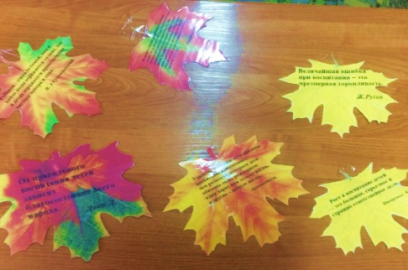
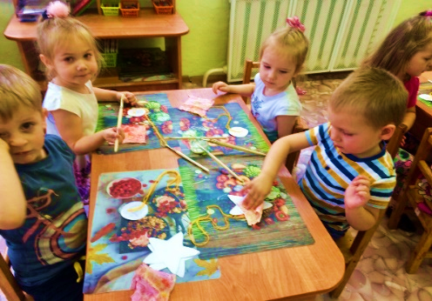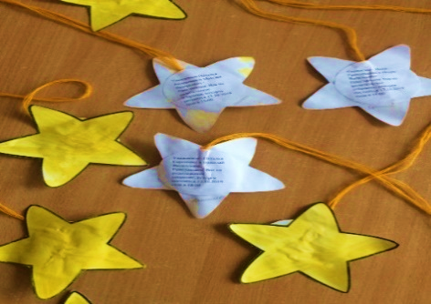
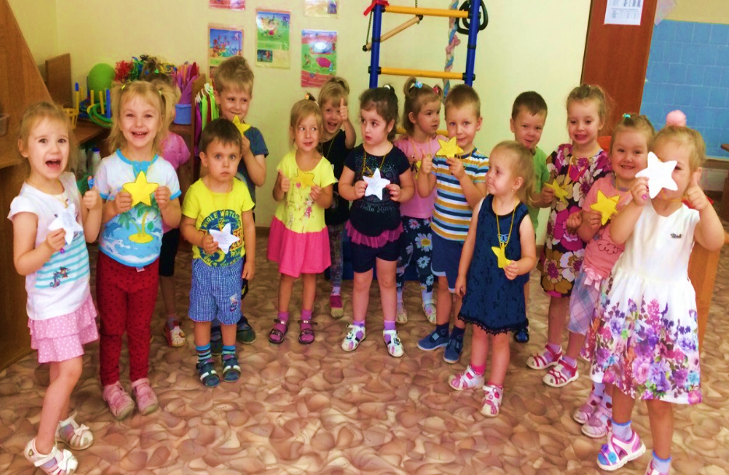

Тема «Возрастные особенности детей 4 года жизни»

Цель:

-создать условия для знакомства родителей друг с другом и воспитателями, возникновения доброжелательных взаимоотношений.

Задачи:

1. Познакомить родителей с возрастными особенностями развития детей 3-4лет. 2. Создать эмоционально-положительный настрой на совместную работу.

Ход собрания:
1. Игра-знакомство «Связующая нить»
- Добрый вечер. Мы рады видеть Вас на нашей первой встрече. Сегодня у нас с Вами первое родительское собрание (родители сидят полукругом за столами).
- Семья и детский сад - два общественных института, которые стоят у истоков нашего будущего, но зачастую им не хватает взаимопонимания, такта, терпения, чтобы услышать и понять друг друга.
Взрослые непосредственно причастны к созданию благоприятного климата для ребенка.
Надеемся, что этот год станет интересным и плодотворным в плане нашего совместного воспитания и организации досуга для детей и родителей. Мы думаем, что мы с вами имеем опыт и готовы к дальнейшему тесному сотрудничеству!
Детки уже привыкли к своим сверстникам, воспитателям и окружающему их персоналу.
Сегодня мы расскажем Вам о возрастных особенностях детей 3-4 лет, программе, по которой мы работаем и решим некоторые организационные вопросы.
-А сейчас давайте мы познакомимся, ведь у нас появились новые лица.

Для этого мы предлагаем вам поиграть в игру «Связующая нить»:
Я возьму клубок ниток. Он поможет нам узнать друг друга и представлюсь еще раз. Теперь передаю клубок Вам, обмотайте вокруг пальца нитку, представьтесь и скажите, как Вы ласково называете своего ребенка, а затем передайте клубок следующему.
-Посмотрите, каждый из нас соединен ниточкой, не простой ниточкой, а нитью, которая нас будет связывать на протяжении нескольких лет. Наша нить должна быть настолько прочной, насколько это возможно ради здоровья и счастья ваших детей!
-Думаю, что вы с нами согласитесь! Теперь мы с вами – один общий коллектив. Нам предстоит вместе радоваться и преодолевать трудности.
-А сейчас мы предлагаем посмотреть небольшую презентацию, и вспомнить «жизнь» Ваших деток в первой младшей группе.
(Показ фото-презентации «Вспомним ясли-детки-конфетки»)

2. Доклад + презентация «Возрастные особенности развития детей 3-4 лет»
-Четвертый год — это возраст «почемучек». Дети постоянно задают взрослым вопросы, которые нельзя оставлять без внимания. Надо терпеливо и доступно отвечать на все «почему?», «зачем?», «как?», «что это?». Иногда из-за неустойчивости внимания дети неспособны выслушать до конца ответы взрослых. Поэтому объяснения должны быть короткими, простыми и понятными. На основе наглядно-действенного к 4-м годам начинает формироваться наглядно-образное мышление.
Родителям было предложено прослушать сообщение воспитателя «Возрастные особенности развития детей 3-4 лет» (вопросы родителей по прослушанному докладу).
Раздаются буклеты с подробным описанием возрастных особенностей детей 4 года жизни детей.

3. «Соблюдение правил безопасности и ПДД»
Родители прослушали сообщение о:
-правилах пожарной безопасности: что нужно делать, чтобы избежать пожара от детской шалости с огнем и как правильно действовать при пожаре;
-правилах антитеррористической безопасности и правилах поведения при эвакуации;
-соблюдении ПДД: о значении ремня безопасности, автокресла, светоотражателях; об опасных ситуациях на дороге.

4. Состоялись выборы родительского комитета.
5. Разное. -А теперь переходим ко второй нетрадиционной части нашего родительского собрания! Предлагаем Вам пройти тест «Какой вы родитель?»
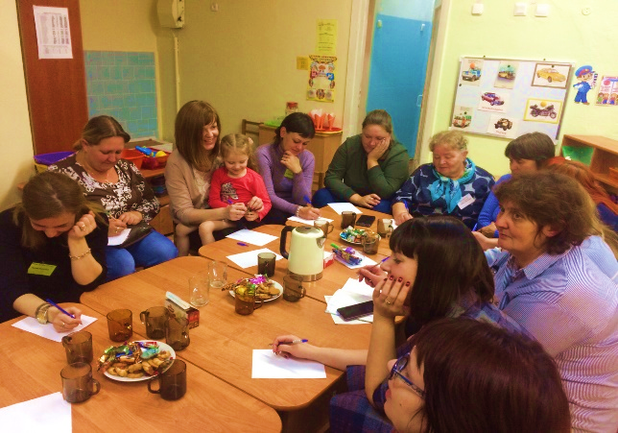
(Родители проходят тест, узнают результаты, делятся своими эмоциями, впечатлениями.)
- Предлагаем вашему вниманию еще одну игру «Одно сердце на двоих».
-У вас на столах находятся бумажные сердца с именем Вашего ребенка. На тыльной стороне сердца составлены 5 вопросов: Любимая игрушка вашего ребенка? Любимое блюдо? Любимая сказка? Любимое занятие? Любимый мультфильм? Ответьте, пожалуйста на эти вопросы, а затем откройте сердце и сравните свои ответы с ответами Ваших детей на такие же вопросы.
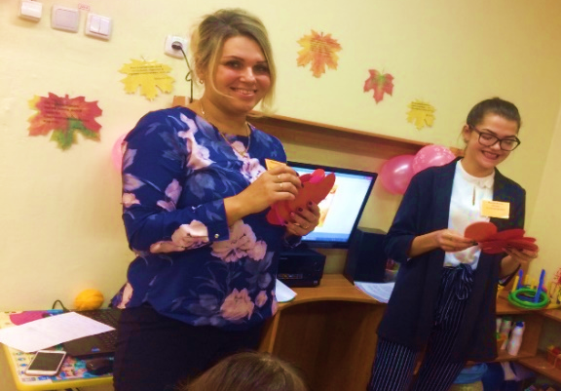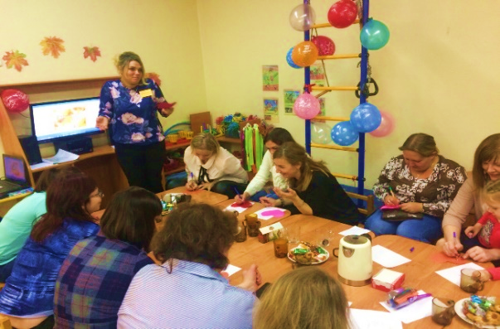
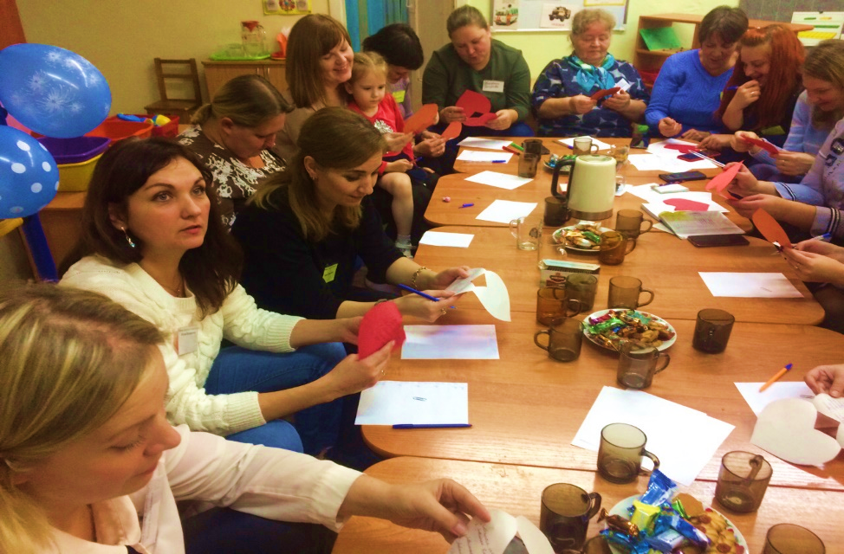
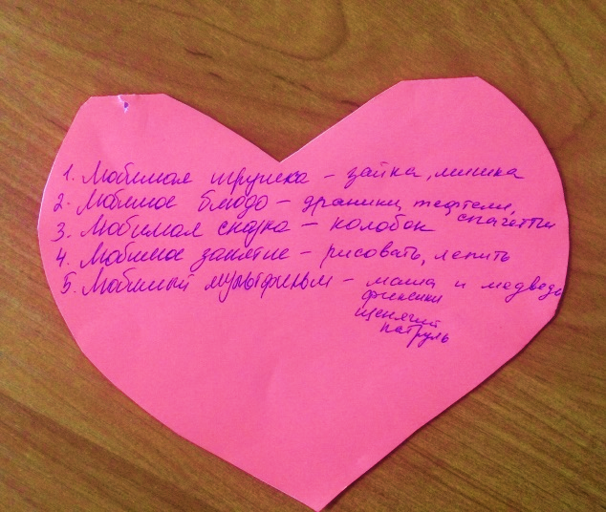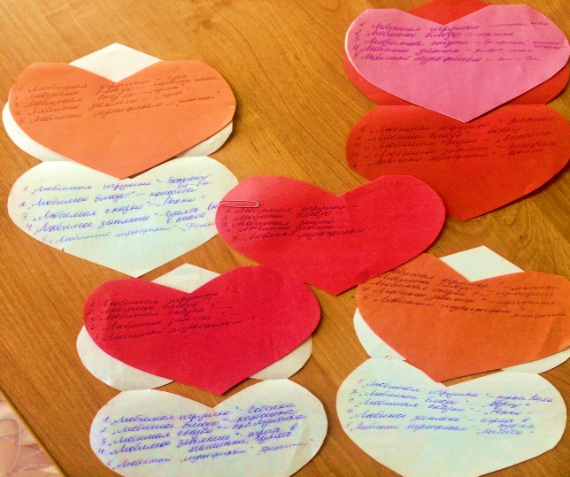

-Хотелось бы уделить особое внимание режиму дня в детском саду.
Нам необходимы ваша поддержка и сотрудничество. Для начала постарайтесь выполнять несколько простых правил:

- Приводите ребенка в детский сад в одно и то же время, не опаздывайте, т.к. вы нарушаете режим детского сада. С ним вы можете познакомиться на стенде для родителей.

- Вовремя укладывайте ребенка спать вечером.

- Одежда ребенка:

• Проследите, чтобы одежда ребенка не была слишком велика или не сковывала его движений.
• Завязки и застежки должны быть расположены так, чтобы ребенок мог самостоятельно себя обслужить.
• Большая просьба вместо перчаток иметь варежки, пришить обязательно на резинку.
• Обувь должна быть легкой, теплой, точно соответствовать размеру ноги ребенка, легко сниматься и надеваться.
• Носовой платок необходим ребенку, как в помещении, так и на прогулке.
• Расческа в индивидуальной сумочке.
• Иметь запасную одежду.

- Порядок в шкафчике:

• Складываем вещи в определенном порядке.
• Запасные вещи должны лежать в пакете на вешалке, чтобы ребенку было, куда складывать вещи.
• Для спортивной формы тоже пакет, крепкий, маленький, с ручками.

- Чтобы избежать случаев травматизма, каждый день проверяйте содержимое карманов одежды ребенка на наличие опасных предметов. Запрещается приносить в детский сад острые, стеклянные предметы, а также мелкие бусинки, пуговицы, жевательные резинки, таблетки, монетки.
- Надеемся на Ваше понимание и соблюдение рекомендаций!
-В нашем саду проходил конкурс-смотр совместного творчества детей и родителей «Осенние фантазии», в котором Вы приняли активное участие! Поздравляем Вас и вручаем дипломы участников! Вы большие молодцы!
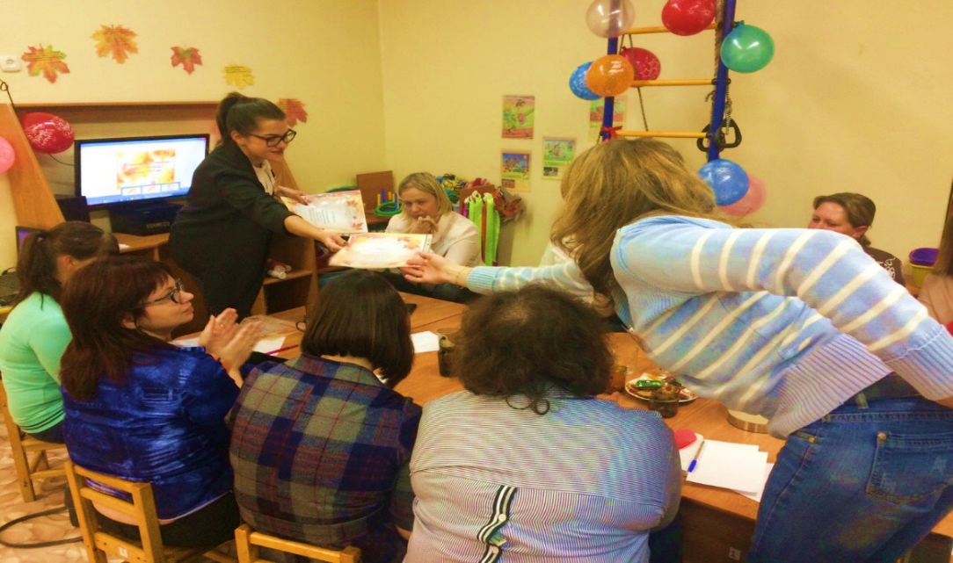
- Ну вот и подошло к концу наше родительское собрание и закончить его бы хотелось притчей о воспитании.
Притча о воспитании
Молодая женщина пришла к мудрецу за советом. - Мудрец, моему ребенку исполнился месяц. Как мне следует воспитывать свое дитя: в строгости или же в ласке?
Мудрец взял женщину и подвел к виноградной лозе:
- Посмотри на эту лозу. Если ты не будешь ее обрезать, если, жалея лозу, ты не будешь отрывать у нее лишние побеги, то лоза одичает. Потеряв контроль над ростом лозы, ты не дождешься сладких вкусных ягод. И даже если ты укроешь лозу от солнца и его ласки, если не будешь заботливо поливать корни лозы, то она зачахнет и ты не получишь сладких вкусных ягод… Лишь при разумном сочетании того и другого удается вырастить изумительные плоды и вкусить их сладость!
- “Дети – это счастье, созданное нашим трудом!” и пожелать друг другу успеха в нашем нелегком деле. - Спасибо, что нашли время и посетили наше родительское собрание.
Напоследок, предлагаем Вам вытянуть из нашего осеннего букета один листок с предсказанием или пожеланием на новый учебный год.

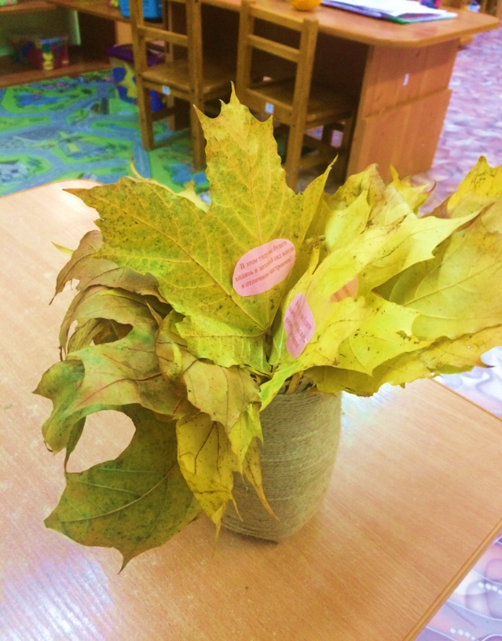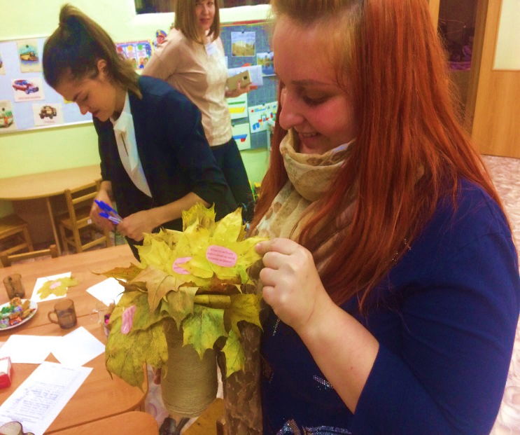

Спасибо за внимание!

